Министерство науки и высшего образования Российской Федерации Федеральное государственное автономное образовательное учреждение высшего образования

**«Пермский национальный исследовательский политехнический университет»**

Электротехнический факультет  
Кафедра «Информационные технологии и автоматизированные системы» направление подготовки: 09.03.04 – «Программная инженерия»

**Лабораторная работа №1  
«Машина Тьюринга»**

Выполнил студент гр. РИС-24-2б

Челпанова А. А.

Проверил:

Доц. Каф. ИТАС

Ольга Андреевна Полякова

(оценка) (подпись)

(дата)

г. Пермь, 2024

**Цель работы**

Цель данной работы заключается в реализации 3-х задач, поставленных для машины Тьюринга, с использованием среды имитации этой машины.

**Постановка задач**

Задача №1: Дано число, состоящее из 0 и 1. Заменить все 0 на 1 и 1 на 0.

Задача №2: На ввод подается случайное число. Прибавить четыре.

Задача №3: На ввод подается случайное число. Если число четное – заменить в нем все цифры на 0, иначе на 1.

Во всех задачах головка машины Тьюринга находится на последней цифре числа.

**Задача 1.**

Алгоритм решения:

1. Если под головкой машины на ленте 1 - число заменятся на 0, а головка машины передвигается по ленте влево;
2. Если под головкой машины на ленте 0 - число заменяется на 1, а головка машины передвигается по ленте влево;
3. Если ячейка под головкой машины пустая - алгоритм завершается.

Лента с указаниями:

Изначальная строка 1011

|  |  |  |  |  |  |  |  |
| --- | --- | --- | --- | --- | --- | --- | --- |
|  |  | 1 | 0 | 1 | 1 |  |  |

|  |  |  |  |  |  |  |  |
| --- | --- | --- | --- | --- | --- | --- | --- |
|  |  | 1 | 0 | 1 | 0 |  |  |

|  |  |  |  |  |  |  |  |
| --- | --- | --- | --- | --- | --- | --- | --- |
|  |  | 1 | 0 | 0 | 0 |  |  |

|  |  |  |  |  |  |  |  |
| --- | --- | --- | --- | --- | --- | --- | --- |
|  |  | 1 | 1 | 0 | 0 |  |  |

|  |  |  |  |  |  |  |  |
| --- | --- | --- | --- | --- | --- | --- | --- |
|  |  | 0 | 1 | 0 | 0 |  |  |

Завершение алгоритма.

Таблица команд:

|  |  |
| --- | --- |
|  | Q1 |
| 0 | 1<1 |
| 1 | 0<1 |
| _ | .0 |

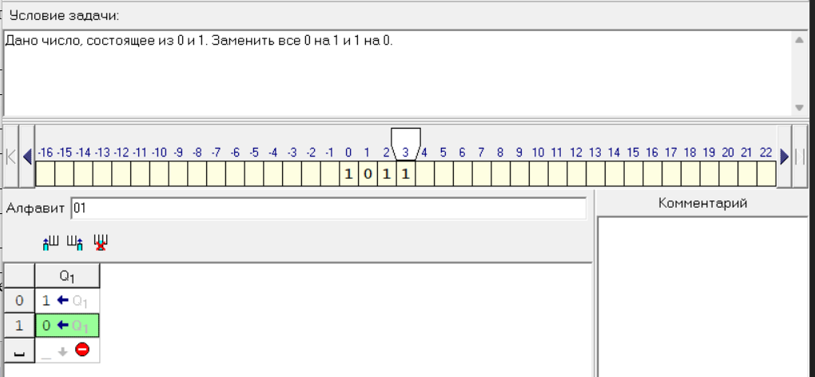 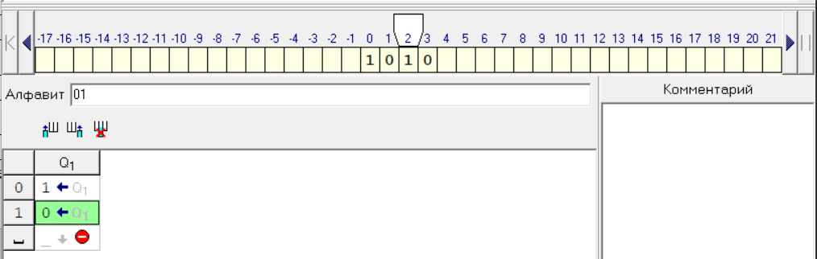 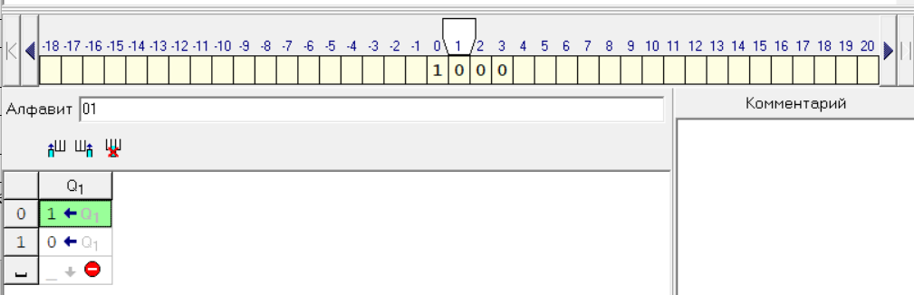

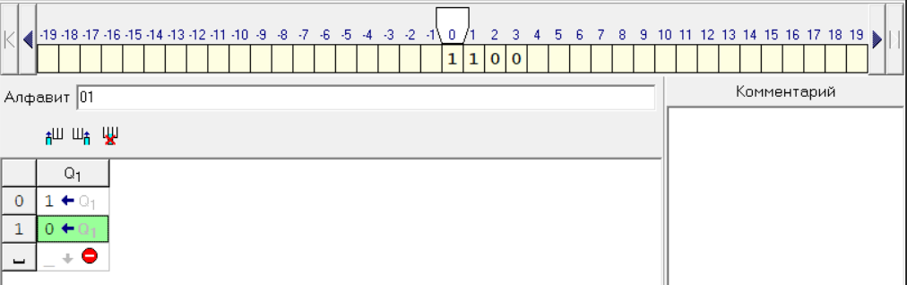

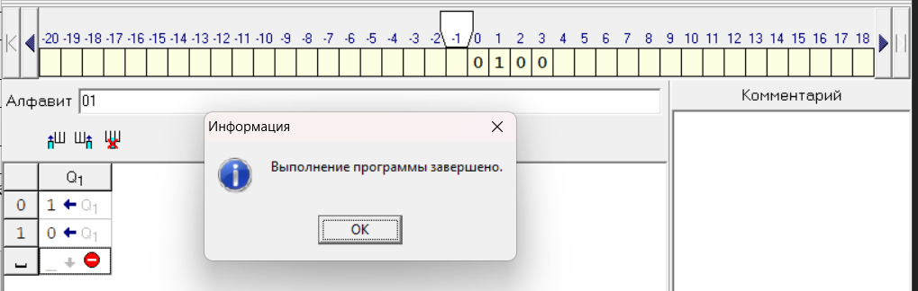

**Задача 2.**

Алгоритм решения:

**Q1:**

1. Цифры от 0 до 5 под головкой машины на ленте увеличиваются на 4, а алгоритм завершается;
2. Цифры от 6 до 9 под головкой машины на ленте заменяются на 2-ю цифру числа, полученную путём сложения этого значения и 4, а головка машины передвигается по ленте влево, её состояние переключается на Q2;
3. Если ячейка под головкой машины пустая – ничего не происходит.

**Q2:**

1. Значение под головкой машины на ленте увеличивается на 1, а алгоритм завершается;
2. Для цифры 9 алгоритм продолжается, заменяя то значение на 0, головка машины передвигается по ленте влево;
3. Если ячейка под головкой машины пустая – в эту ячейку вписывается цифра 1, а алгоритм завершается.

Лента с указаниями:

Изначальная строка 4444

|  |  |  |  |  |  |  |  |
| --- | --- | --- | --- | --- | --- | --- | --- |
|  |  | 4 | 4 | 4 | 4 |  |  |

|  |  |  |  |  |  |  |  |
| --- | --- | --- | --- | --- | --- | --- | --- |
|  |  | 4 | 4 | 4 | 8 |  |  |

|  |  |  |  |  |  |  |  |
| --- | --- | --- | --- | --- | --- | --- | --- |
|  |  | 4 | 4 | 4 | 8 |  |  |

|  |  |  |  |  |  |  |  |
| --- | --- | --- | --- | --- | --- | --- | --- |
|  |  | 4 | 4 | 4 | 8 |  |  |

|  |  |  |  |  |  |  |  |
| --- | --- | --- | --- | --- | --- | --- | --- |
|  |  | 4 | 4 | 4 | 8 |  |  |

Завершение алгоритма.

Таблица команд:

|  |  |  |
| --- | --- | --- |
|  | Q1 | Q2 |
| 0 | 4.0 | 1.0 |
| 1 | 5.0 | 2.0 |
| 2 | 6.0 | 3.0 |
| 3 | 7.0 | 4.0 |
| 4 | 8.0 | 5.0 |
| 5 | 9.0 | 6.0 |
| 6 | 0<q2 | 7.0 |
| 7 | 1<q2 | 8.0 |
| 8 | 2<q2 | 9.0 |
| 9 | 3<q2 | 0<q2 |
| _ |  | 1.0 |

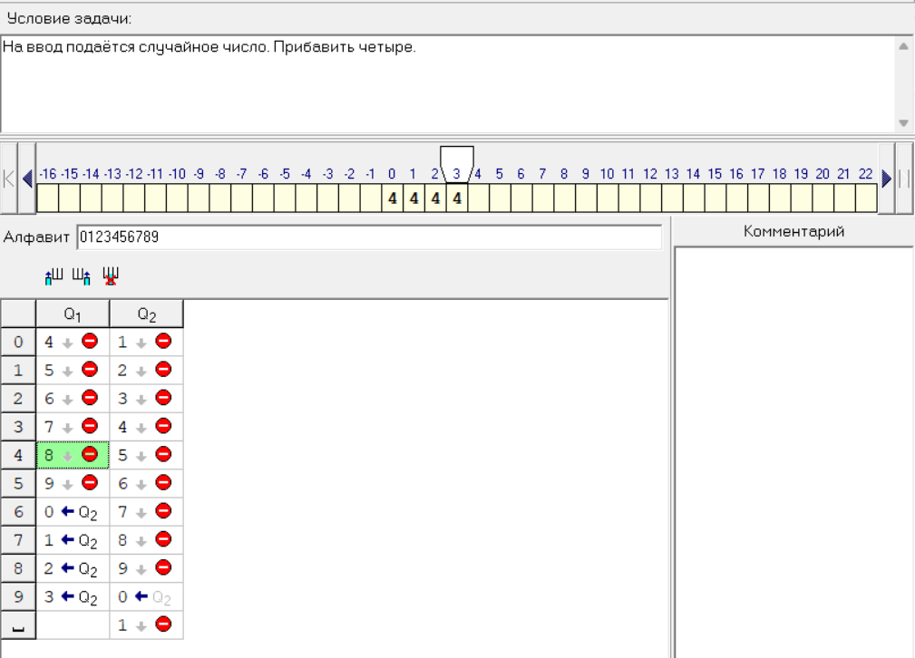

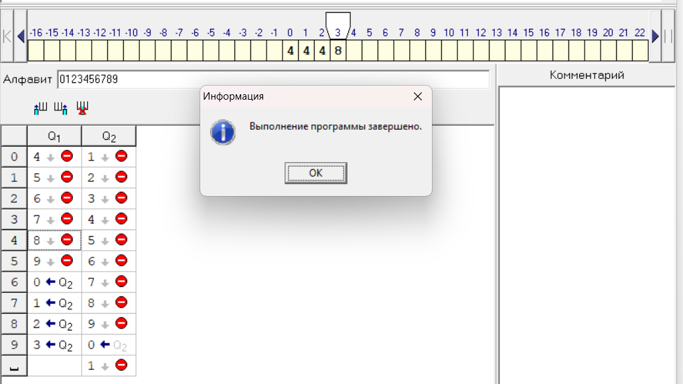

**Задача 3.**

Алгоритм решения:

Q1:

1. Если цифра под головкой машины на ленте чётная или равна 0 – она заменяется на 0, а головка машины передвигается по ленте влево, её состояние переключается на Q2;
2. Если цифра под головкой машины на ленте нечётная – она заменяется на 1, а головка машины передвигается по ленте влево, её состояние переключается на Q3.

Q2:

1. Любое значение под головкой машины на ленте заменяется на 0, а головка машины передвигается по ленте влево;
2. Если ячейка под головкой машины пустая – алгоритм завершается.

Q3:

1. Любое значение под головкой машины на ленте заменяется на 1, а головка машины передвигается по ленте влево;
2. Если ячейка под головкой машины пустая – алгоритм завершается.
3. Любое значение под головкой машины на ленте заменяется на 1, а головка машины передвигается по ленте влево;
4. Если ячейка под головкой машины пустая – алгоритм завершается.

Лента с указаниями:

Изначальная строка

|  |  |  |  |  |  |  |  |
| --- | --- | --- | --- | --- | --- | --- | --- |
|  |  | 4 | 4 | 6 | 9 |  |  |

|  |  |  |  |  |  |  |  |
| --- | --- | --- | --- | --- | --- | --- | --- |
|  |  | 4 | 4 | 6 | 1 |  |  |

|  |  |  |  |  |  |  |  |
| --- | --- | --- | --- | --- | --- | --- | --- |
|  |  | 4 | 4 | 1 | 1 |  |  |

|  |  |  |  |  |  |  |  |
| --- | --- | --- | --- | --- | --- | --- | --- |
|  |  | 4 | 1 | 1 | 1 |  |  |

|  |  |  |  |  |  |  |  |
| --- | --- | --- | --- | --- | --- | --- | --- |
|  |  | 1 | 1 | 1 | 1 |  |  |

Завершение алгоритма.

|  |  |  |  |
| --- | --- | --- | --- |
|  | Q1 | Q2 | Q3 |
| 0 | 0<2 | 0.0 | 1.0 |
| 1 | 1<3 | 0.0 | 1.0 |
| 2 | 0<2 | 0.0 | 1.0 |
| 3 | 1<3 | 0.0 | 1.0 |
| 4 | 0<2 | 0.0 | 1.0 |
| 5 | 1<3 | 0.0 | 1.0 |
| 6 | 0<2 | 0.0 | 1.0 |
| 7 | 1<3 | 0.0 | 1.0 |
| 8 | 0<2 | 0.0 | 1.0 |
| 9 | 1<3 | 0.0 | 1.0 |
| _ |  | .0 | .0 |

Таблица команд:

